PERHITUNGAN BEBAN GEMPA STATIK EKUIVALEN PADA BANGUNAN GEDUNG
6.1 Pendahuluan
Dengan adanya standar gempa Indonesia yang baru yaitu Perencanaan Ketahanan Gempa Untuk Struktur Rumah dan Gedung (SNI 03-1726-2002), hal ini menekankan tidak berlakunya lagi standar gempa yang lama yaitu SNI 03-1726-1989. Hal ini penting karena menurut standar yang baru ini, Gempa Rencana untuk perhitungan beban gempa pada struktur bangunan gedung, mempunyai periode ulang 500 tahun, sedangkan menurut standar yang lama periode ulang tersebut hanya 200 tahun. Seperti diketahui, semakin panjang periode ulang suatu gempa, akan semakin besar juga pengaruh gempa tersebut pada struktur bangunan. Di samping itu, di dalam standar yang baru ini diberikan juga definisi baru mengenai jenis tanah yang berbeda dengan yang tercantum dalam standar yang lama.
Dengan demikian, jelas standar yang lama tidak dapat dipakai lagi untuk perencanaan. Meskipun demikian, struktur bangunan gedung yang sudah ada yang ketahanan gempanya telah direncanakan berdasarkan standar lama, ketahanan tersebut pada umumnya masih cukup memadai. Untuk hal ini dapat dikemukakan beberapa alasan. Pertama, faktor reduksi gempa R menurut standar lama adalah relatif lebih kecil dari pada menurut standar yang baru. Misalnya untuk struktur yang direncanakan bersifat daktail penuh, menurut standar lama besarnya faktor reduksi gempa R = 6, sedangkan menurut standar yang baru R = 8,5, sehingga untuk periode ulang gempa yang berbeda beban gempa yang harus diperhitungkan menurut standar lama dan standar baru saling mendekati. Kedua, dengan definisi jenis tanah yang baru. Banyak jenis tanah yang menurut standar lama termasuk jenis tanah lunak, menurut standar baru termasuk jenis tanah sedang, sehingga beban gempa yang perlu diperhitungkan lebih saling mendekati lagi. Ketiga, bangunan gedung yang sudah ada telah menjalani sebagian dari umur rencananya, sehingga dengan risiko yang sama terjadinya keruntuhan struktur bangunan gedung dalam sisa umur rencananya, beban gempa yang harus diperhitungkan menjadi relatif lebih rendah dari pada menurut standar yang baru untuk bangunan gedung baru.
Meskipun menggunakan periode ulang gempa yang berbeda, tetapi baik standar gempa yang lama maupun standar gempa yang baru menggunakan falsafah perencanaan ketahanan gempa yang sama, yaitu bahwa akibat gempa yang kuat, struktur bangunan dapat mengalami kerusakan yang berat tetapi tidak diperkenankan untuk runtuh, hal ini dapat mencegah jatuhnya.

korban manusia. Sedangkan akibat gempa ringan sampai gempa sedang, kenyamanan penghunian tetap terjamin, kerusakan yang terjadi masih dapat diperbaiki dan pelayanan dari fungsi bangunan tetap dapat berjalan.
Untuk memberikan gambaran mengenai standar gempa yang baru di bawah ini diberikan contoh perhitungan beban gempa pada bangunan gedung dengan menggunakan Metode Analisis Statik Ekuivalen. Prosedur perhitungan mengacu pada buku standar Perencanaan Ketahanan Gempa Untuk Struktur Rumah dan Gedung (SNI 03-1726-2002) atau sering disebut SNI Gempa 2002.
6.2 Denah dan Konfigurasi Struktur
Pada contoh perhitungan ini, akan dihitung besarnya distribusi gaya gempa yang diperkirakan akan bekerja pada suatu struktur bengunan gedung perkantoran bertingkat 5 yang akan dibangun di kota Semarang. Denah bangunan diperlihatkan pada Gambar 8-1, dimana untuk Lantai 1 sampai dengan Lantai 5 mempunyai denah yang tipikal. Konfigurasi portal dari struktur bangunan pada kedua arah sumbu utama bangunan diperlihatkan Gambar 6-1. Distribusi beban gempa akan dihitung untuk masing-masing arah sumbu utama dari bangunan (arah sumbu X dan sumbu Y).
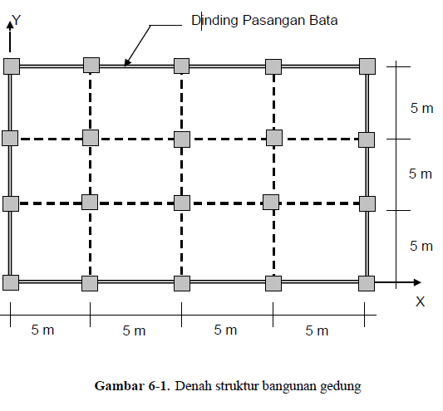

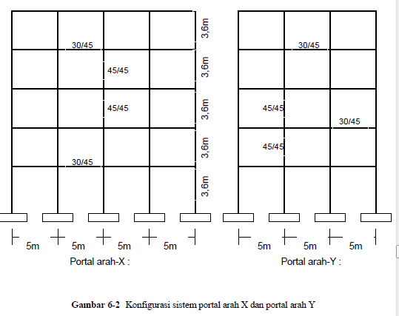

Ketebalan pelat atap (lantai 5) dari bangunan 10 cm, dan tebal pelat lantai 1 sampai dengan adalah 12 cm. Ukuran seluruh balok yang digunakan adalah 30/45 cm, dan ukuran seluruh kolom struktur adalah 45/45 cm (tipikal). Tinggi antar tingkat dari bangunan 3,6 m, di sekeliling dinding luar dari bangunan, terdapat pasangan tembok batu bata. Beban hidup yang bekerja pada pelat atap diperhitungkan sebesar 100 kg/m², dan pada pelat lantai sebesar 250 kg/m². Berat jenis beton 2400 kg/m³ dan modulus elastisitas beton E = 200000 kg/cm².
Karena bangunan gedung termasuk bangunan bertingkat rendah (low rise building), dan kota Jogjakarta terletak pada wilayah kegempaan sedang (terletak di Wilayah Gempa 4 pada peta kegempaan Indonesia ), maka sistem struktur akan direncanakan menggunakan portal beton bertulang yang bersifat elastis (tidak daktail).
Pengaruh beban gempa pada bangunan gedung dapat dianalisis dengan menggunakan metode analisis statik atau analisis dinamik. Untuk bangunan gedung dengan bentuk yang beraturan, pembebanan gempa nominal akibat pengaruh Gempa Rencana dapat dianggap sebagai beban-beban gempa nominal statik ekuivalen yang bekerja pada pusat massa lantai-lantai tingkat. Pengaruh beban-beban gempa nominal statik ekuivalen pada bangunan gedung dapat dianalisis dengan Metoda Analisis Statik Ekuivalen.
Struktur bangunan gedung dengan bentuk yang beraturan pada umumnya simetris dalam denah, dengan sistem struktur yang terbentuk oleh subsistem-subsistem penahan beban lateral yang arahnya saling tegak lurus dan sejajar dengan sumbu-sumbu utama ortogonal denah tersebut. Apabila untuk analisis 3D sumbu-sumbu koordinat diambil sejajar dengan arah sumbu-sumbu utama denah struktur, kemudian dilakukan analisis getaran bebas, maka pada struktur bangunan gedung beraturan gerak ragam pertamanya akan dominan dalam translasi pada arah salah satu sumbu utamanya, sedangkan gerakan ragam keduanya akan dominan dalam translasi pada arah sumbu utama lainnya. Dengan demikian, struktur 3D dari bangunan gedung dengan bentuk yang beraturan akan berperilaku sebagai struktur 2D pada masing-masing arah sumbu utamanya.
Berhubung struktur bangunan gedung dengan bentuk beraturan pada arah masing-masing sumbu utamanya berperilaku sebagai struktur 2D, maka waktu getar alami fundamentalnya pada arah masing-masing sumbu utamanya dapat dihitung dengan rumus Rayleigh yang berlaku untuk struktur 2D. Rumus Rayleigh diturunkan dari hukum kekekalan energi pada suatu struktur 2D yang melendut pada saat bergetar. Dengan menyamakan energi potensial struktur dengan energi kinetiknya, akan didapatkan waktu getar alami dari struktur.
Berdasarkan SNI Gempa 2002, struktur bangunan gedung beraturan harus memenuhi beberapa persyaratan sbb. :
- Tinggi struktur gedung diukur dari taraf penjepitan lateral tidak lebih dari 10 tingkat atau 40 m.
- Denah struktur gedung adalah persegi panjang tanpa tonjolan dan kalaupun mempunyai tonjolan, panjang tonjolan tersebut tidak lebih dari 25% dari ukuran terbesar denah struktur gedung pada arah tonjolan tersebut
- Denah struktur gedung tidak menunjukkan coakan sudut dan kalaupun mempunyai coakan sudut, panjang sisi coakan tidak lebih dari 15% dari ukuran terbesar denah struktur gedung pada arah sisi coakan tersebut
- Sistem struktur gedung tidak menunjukkan loncatan bidang muka dan kalaupun mempunyai loncatan bidang muka, ukuran dari denah struktur bagian gedung yang menjulang pada masing-masing arah, tidak kurang dari 75% dari ukuran terbesar denah struktur bagian gedung sebelah bawahnya. Dalam hal ini, struktur rumah atap yang tingginya tidak lebih dari 2 tingkat tidak perlu dianggap menyebabkan adanya loncatan bidang muka.
- Sistem struktur gedung memiliki kekakuan lateral yang beraturan, tanpa adanya tingkat lunak. Yang dimaksud dengan tingkat lunak suatu tingkat, dimana kekuatan lateralnya

adalah kurang dari 70% kekuatan lateral tingkat di atasnya atau kurang dari 80% kekuatan lateral rata-rata 3 tingkat diatasnya. Dalam hal ini, yang dimaksud dengan kekakuan lateral suatu tingkat adalah gaya geser yang bila bekerja di tingkat itu menyebabkan satu satuan simpangan antar tingkat.
- Sistem struktur gedung memiliki berat lantai tingkat yang beraturan, artinya setiap lantai tingkat memiliki berat yang tidak lebih dari 150% dari berat lantai tingkat di atasnya atau dibawahnya.
- Sistem struktur gedung memiliki unsur-unsur vertikal dari sistem penahan beban lateral yang menerus, tanpa perpindahan titik beratnya, kecuali bila perpindahan tersebut tidak lebih dari setengah ukuran unsur dalam arah perpindahan tersebut.
- Sistem struktur gedung memiliki lantai tingkat yang menerus, tanpa lubang atau bukaan yang luasnya lebih dari 50% luas seluruh lantai tingkat. Kalaupun ada lantai tingkat dengan lubang atau bukaan seperti itu, jumlahnya tidak boleh melebihi 20% dari jumlah lantai tingkat seluruhnya.
Dengan mengacu pada ketentuan-ketentuan di atas dan berdasarkan denah serta konfigurasi bangunan yang ada, gedung perkantoran yang akan dianalisis merupakan struktur bangunan gedung dengan bentuk yang beraturan. Dengan demikian, pengaruh gempa pada bangunan ini dapat ditinjau sebagai pengaruh beban gempa statik ekuivalen, dan analisisnya dapat dilakukan dengan metode analisis statik.
Apabila struktur bangunan gedung tidak memenuhi ketentuan-ketentuan yang ditetapkan di atas, maka struktur tersebut termasuk struktur bangunan gedung dengan bentuk tidak beraturan. Untuk struktur bangunan gedung dengan bentuk tidak beraturan, pengaruh gempa harus dianalisis secara dinamik. Analisis dinamik struktur terhadap pengaruh gempa dapat dilakukan dengan Metode Analisis Ragam, dimana pada metode ini respons terhadap gempa dinamik merupakan superposisi dari respons dinamik sejumlah ragamnya yang berpartisipasi. Analisis respon dinamik dari struktur dapat dilakukan dengan menggunakan software ETABS, SAP, atau SANS.
Dari hasil penyelidikan tanah, susunan lapisan tanah di bawah bangunan gedung terdiri dari 4 lapisan, dengan karakteristik tanah, seperti pada Gambar 8.3. Kondisi jenis tanah dapat ditentukan dengan menghitung nilai rata-rata berbobot kekuatan geser tanah (Su). dari lapisan tanah yang terdapat di bawah bangunan.

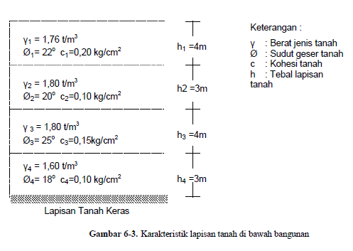

6.3 Perhitungan Beban Gempa pada Bangunan Gedung
6.3.1 Perhitungan Berat Bangunan (Wt)
Karena besarnya beban gempa sangat dipengaruhi oleh berat dari struktur bangunan, maka perlu dihitung berat dari masing-masing lantai bangunan. Berat dari bangunan dapat berupa beban mati yang terdiri dari berat sendiri material-material konstruksi dan elemen-elemen struktur, serta beban hidup yang diakibatkan oleh hunian atau penggunaan bangunan. Karena kemungkinan terjadinya gempa bersamaan dengan beban hidup yang bekerja penuh pada bangunan adalah kecil, maka beban hidup yang bekerja dapat direduksi besarnya. Berdasarkan standar pembebanan yang berlaku di Indonesia, untuk memperhitungkan pengaruh beban gempa pada struktur bangunan gedung, beban hidup yang bekerja dapat dikalikan dengan faktor reduksi sebesar 0,3.
Berat Lantai 5.
Beban Mati (W_{m}) :
- Pelat atap = 20.15.0,12.2400 = 86400
- Balok = (4.20 + 5.15). 0,3. 0,33.2400 = 36828
- Kolom = 20.1,8.0,45.0,45.2400 = 17496
- Dinding = 85.1,8.250 = 31500
- Plafond = 20.15.50 = 15000
W_{m} = 187224 kg

Beban Hidup (W_{h}) :
- q_{h} atap = 100 kg/m²
- Koefisien reduksi = 0,3
- W_{h} = 0,3.(20.15.100) = 9000 kg
Berat total lantai 5 : W₅ =W_{m} + W_{h} = 187224 + 9000 = 196224 kg
Berat lantai 4
Beban Mati (W_{m}) :
- Pelat lantai = 20.15.0,12.2400 = 86400
- Balok = (4.20 + 5.15). 0,3. 0,33.2400 = 36828
- Kolom = 20.3,6.0,45.0,45.2400 = 34992
- Dinding = 70.3,6.250 = 63000
- Plafond = 20.15.50 = 15000
- Spesi = 20.15.21 = 6300
- Tegel = 20.15.24 = 7200
W_{m} = 249720 kg
Beban Hidup (W_{h}) :
- q_{h} lantai = 250 kg/m²
- Koefisien reduksi = 0,3
- W_{h} = 0,3.(20.15.250) = 22500 kg
Berat total lantai 4 : W₄ =W_{m} + W_{h} = 249720 + 22500 = 272220 kg
Berat lantai 3, 2, dan 1 sama dengan berat lantai 4
Berat total bangunan : W_{t} = W₁ + W₂ + W₃ + W₄ + W₅
= 4(272220) + 196224 = 1285104 kg = 1285,104 ton

6.3.2 Waktu Getar Empiris Struktur (TE)
Karena besarnya beban gempa belum diketahui, maka waktu getar dari struktur belum dapat ditentukan secara pasti. Untuk perencanaan awal, waktu getar dari bangunan gedung pada arah X (T_{Ex}) dan arah Y (T_{Ey}) dihitung dengan menggunakan rumus empiris :
T_{Ex} = T_{Ey} = 0,06 . H^{0,75} (dalam detik)
Pada rumus di atas, H adalah tinggi bangunan (dalam meter). Untuk H = 5.3,6 = 18m, periode getar dari bangunan adalah T_{Ex} = T_{Ey} = 0,06.(18)^{0,75} = 0,524 detik. Waktu getar struktur yang didapat dari rumus empiris ini perlu diperiksa terhadap waktu getar sebenarnya dari struktur yang dihitung dengan rumus Rayleigh

